Перечень тем и заданий на 14.05.2020
 | Предмет | Тема для изучения  Классная работа | Домашняя работа
1. | Русский язык | Тема: Прямая речь. § 71  Изучить теоретический материал.  https://www.youtube.com/watch?v=zx4-ugyjKF4 | Выучить правила.  Запишите предложения, расставьте знаки препинания и составь схемы предложений.  1) Смотрю ему вслед и думаю зачем живут такие люди?  2) Я хотел бы купить масла проговорил крестьянин.  3) Мне кажется нет ничего вкуснее! заметил полковник  4) Не стоит мне уже лучше перебил Иван.
2. | Математика | Тема: Повторение. Сложение и вычитание десятичных дробей. П.33 повторить  Решить в столбик в тетради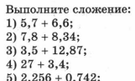  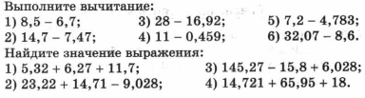 | 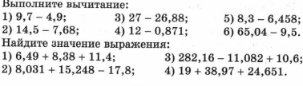
3. | Литература | Тема: Джек Лондон. Трудная, но интересная жизнь (слово о писателе). «Сказание о Кише»  https://www.youtube.com/watch?v=X_QwD1VwOSU  https://www.youtube.com/watch?v=_lyB37vyprg | Конспект  Прочитать произведение Джека Лондона «Сказание о Кише»

